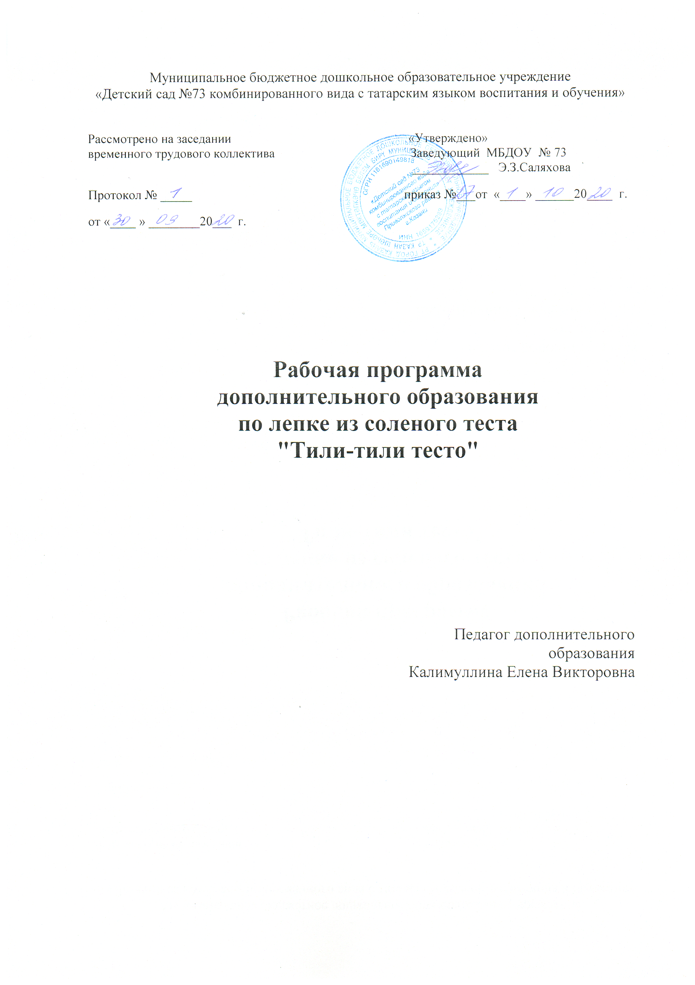

Пояснительная записка
Ученые утверждают, что дошкольный период развития человека один из наиболее важных и ответственных. Уже в этот период жизни у детей возникает потребность и стремление постигать мир и себя в этом мире. Самые любимые занятия дошкольников – это лепка и рисование. Сначала дети познают мир чувственным образом, затем мир раскрывается на листе бумаги в процессе рисования.
Лепка – процесс создания скульптурного произведения, связанный с работой над мягким пластическим материалом.
Тестопластика является одним из видов народно-прикладного искусства. Лепка – полезное занятие для пальчиков, так как развитие мелкой моторики рук у детей напрямую связано с развитием речи и мышления. Работа с тестом – это, своего рода упражнения, оказывающие помощь в развитии тонких дифференцированных движений, координации, тактильных ощущений детей. Наши рецепторы (тонкие окончания чувствующих нервов, расположенные в мышцах) – это маленькие, чуткие исследователи, особые воспринимающие устройства, с помощью которых дети ощущают мир вокруг себя. На кончиках пальцев находятся нервные окончания, которые связаны с центрами головного мозга, влияющими на формирование речи человека. Значительную часть коры головного мозга занимают представительства наших рук. И это естественно, ведь сведения о мире мы получаем именно через руки, через наш рабочий орган, с помощью которого мы исследуем, творим, строим. Самое важное и ценное заключается в том, что занятия лепкой из соленого теста, наряду с изобразительным искусством (раскрашиванием готовых изделий), развивает ребенка эстетически. Раскрашенные изделия выглядят керамическими. Экологическая чистота и безвредность материала позволяет широко использовать его в работе с детьми.
Занятие лепкой является одной из начальных форм художественного воспитания детей. Всему, что так необходимо ребенку в школе: воспитанию усидчивости, аккуратности, терпению; развитию ловкости рук и точности глазомера; овладению технологическими операциями и, прежде всего, творческому подходу к любой работе – поможет тестопластика.

Актуальность кружковой работы

- на занятиях в кружках дети учатся планировать свою работу, реализовывать воображаемые идеи в реально существующие объекты;
- создание трехмерных объектов развивает пространственное мышление;
- во время работы ребенок также учится синхронизировать работу обеих рук, а при лепке точных деталей улучшается их мелкая моторика;
- в подобном творческом процессе хорошо развивается сенсорная чувствительность, восприятие цвета, формы, фактуры и т.д.;
- получив и освоив начальные навыки, ребенок готов к самостоятельному творчеству, в процессе которого замечательно развивается фантазия малыша;
- в кружках нет обязательной программы, ребенок выполняет только то, что ему по силам;
- по той же причине занятия могут проводиться в форме игры;
- заинтересованный в конечном результате ребенок гораздо легче учится усидчивости и концентрации, чем при выполнении скучных упражнений по обведению кружочков в прописях;
- свободное общение во время занятий в кружке дает предпосылки к коллективному творчеству;
- само по себе тесто является теплым, экологичным, легкоотстирывающимся и доступным материалом.

Цель:
Кружковой деятельности: раскрытие интеллектуальных и творческих способностей через развитие памяти, мышления, внимания, волевых процессов.

Задачи:
Кружковой деятельности:
1. Способствовать развитию творческих способностей детей, воспитанию художественно-эстетического вкуса через занятия лепкой из соленого теста;
2. Развивать тонкую моторику рук, стимулирующей развитие речи;
3. Обогатить предметно-развивающую среду группы, способствующую проявлению творческой активности детей.
4. Развивать коммуникативные навыки детей.

Срок проведения: с сентября по 30 мая
Средняя группа: дети 4-5 лет
Периодичность занятий: 4 неделе /вторник – лепка из соленого теста;
Форма организации: подгрупповая
Длительность занятий: 20-25 минут
Место проведения кружка: групповая комната

Ожидаемый результат:
Развитие мелкой моторики рук. Освоение детьми умений и навыков по лепке из пластичного материала. Воспитание усидчивости и внимания.

Рецепт соленого теста
1 стакан муки, 3/4 стакана соли, 5ст. ложек растительного масла, чуть-чуть теплой воды, немного крахмала.
Для цвета в тесто можно добавить гуашь, свекольный или морковный сок.
Соль растворить в минимальном количестве воды, замесить всё вместе.
Тесто можно использовать неоднократно, хранить в холодильнике в закрытой банке. Для затвердевания фигурку положить в холодную духовку, выпекать на среднем огне. Остывшие фигурки можно раскрашивать и покрывать лаком.

Принципы составления программы:

- От простого к сложному.
- Связь знаний, умений с практикой.
- Доступность.
- Системность знаний.
- Воспитывающая и развивающая направленность.
- Активность и самостоятельность.
- Учет возрастных и индивидуальных особенностей.

Материалы и инструменты:

мука, соль “Экстра”, клей обойный, клей
ПВА, “Момент”, краски акварельные,
гуашь, кисти, ножницы, стеки, доска, рамки, пищевая фольга; проволока, лак, валик-скалка, формочки, мисочки для теста, ёмкость с водой, зубочистки, бисер, бусинки, мешковина, ткань.
Учебный план

Месяц: | Количество занятий
Сентябрь | 4
Октябрь | 4
Ноябрь | 4
Декабрь | 4
Январь | 2
Февраль | 4
Март | 4
Апрель | 4
Май | 4

Перспективный план

Месяц | Тема | Задачи | Оборудование
Сентябрь | Вводное занятие «Солька» | Знакомство с тестом, с оборудованием, с приемами лепки «пошлепывание». Вызываем интерес к лепке. | Мука, соль, вода, стеки.
Сентябрь | «Улитка – длинные рожки» | Показать как раскатывать столбик, затем приплющить его и скатать в спираль, бисером сделать глаза и рот. | Тесто светло – коричневого цвета, бисер, дощечки
Сентябрь | «Веселый дождик» (коллективная работа | Упражнять в умение катать шарики и вытягивать кончик (в виде капельки), указательным пальцем приплющить. | Синее тесто, заготовка фон (солнце, тучки).
Сентябрь | «Репка» | Лепим репку в определенной последовательности, Развиваем наблюдательность, усидчивость. Воспитываем аккуратность. | Тесто, дощечки, гуашь, кисточки, сказка «Репка»
Октябрь | «Осеннее дерево» (коллективная работа) | Катаем комочки овальной формы и приплющиваем их – листочки. Выбор цвета теста. | Тесто жёлтое, зелёное,  оранжевое, красное. Картинка осеннего дерева.
Октябрь | «Овощи и фрукты» | Учить детей лепить объемные фигуры. Закреплять умение соединять детали с помощью воды. Закреплять знание фруктов и овощей. | Тесто жёлтое, зелёное,  оранжевое, красное.
Октябрь | «Мышка – норушка» | Учить лепить мышку на основе конусообразной формы. Показать способы создания выразительного образа, заостренную мордочку, бусинки – глазки, ниточка – хвостик. Развивать чувство формы. | Тесто серого цвета, бисер, нить
Октябрь | Разноцветные бусины | - Продолжать учить детей лепить из соленого теста. Учить детей делать бусины из соленого теста и нанизывать их на толстую проволоку – для получения отверстия. Развивать наблюдательность внимание, мышление, память, мелкую моторику, речь.Воспитывать интерес к лепке из соленого теста. | соленое тесто;  - толстая проволока;  - доски для лепки;
Ноябрь | «Подсолнух» | Умение с помощью нажима стекой делать рельефную поверхность. Катаем шарик, сплющиваем его между ладонями. | Тесто коричневого цвета, шаблон подсолнуха.
Ноябрь | «Пчёлка» | Закрепление технических навыков и приемов  лепки из теста. Лепить из  частей, деление куска на части, выдерживать соотношение пропорций по величине, плотно соединяя их. Развивать мелкую моторику. | Соленое тесто
Ноябрь | «Рыбка» | Развивать у детей познавательный интерес к  Природе Совершенствовать умения детей расплющивать, сплющивать тесто создавая изображение в полуобъёме.Формировать навыки аккуратности при  раскрашивании готовых фигур. Развивать творческое воображение, связную речь при  составлении рассказа о своей поделке. | Соленое тесто  гуаш
Ноябрь | «Ёжик» | Научить использовать тесто для проявления  творческих способностей детей, научить  передавать задуманную идею при выполнении  издели  я, добиваться выразительности и  необычности исполнения «шубки» ежа  посредством включения в его оформление  элементов природного материала (семечки),  раскрыть творческую фантазию детей в процессе  лепки, развить гибкость пальцев рук, научить  видеть конечный результат задуманной работы | соленое тесто;  - доски для лепки
Декабрь | «Дед Мороз» | Учить детей раскрашивать готовое изделие из солёного теста красками, способам работы с ними.  Формировать навыки аккуратности при выполнении работы.  Развивать мелкую моторику рук при работе с кисточкой.  Учить радоваться результатам своего труда. | Краски «Гуашь», кисточка, веточка ели, конфетти.
Декабрь | «Снеговик» | Учить детей отражать впечатления, полученные  при наблюдении зимней природы, основываясь на  содержании знакомых произведений и  репродукций картин; использовать холодную  гамму цветов для передачи зимнего колорита.  Развивать художественно  творческие способности,  эмоциональную отзывчивость на красоту родной природы, умения переносить знакомые способы и приемы работы с соленым тестом в новую  творческую ситуацию. Продолжать развивать  мелкую моторику рук. Закреплять знакомые приемы лепки из соленого теста | соленое тесто;  - доски для лепки
Декабрь | Новогодние игрушки | - Учить детей моделировать разные елочные игрушки из соленого теста; вырезать фигурки формочками. Продолжать учить украшать с помощью дополнительных материалов (бусины, бисер, блестки, макароны, горох, крупа).  - Развивать чувство формы, пропорций, глазомер, внимание, мышление, память, мелкую моторику, речь.Вызвать желание сделать необычные, красивые новогодние игрушки для нашей елочки. | - соленое тесто;  - формочки для выпечки;  - макароны;  - бусины;  - горох;  - бисер;  - крупа;  - блестки;  - тесьма для петелек;  - доски для лепки.
Декабрь | «Новогодняя  ёлочка» | Учить раскрашивать изделие из соленого теста красками, которое было изготовлено на  предыдущем занятии и тщательно высушено. Формировать навыки аккуратности при  раскрашивании готовых фигур. Развивать у детей  эстетическое восприятие, чувство цвета. продолжать знакомить с акварельными красками,  упражнять в способах работы с ними.  Научить передавать задуманную идею при в раскрашивании  изделия, раскрыть творческую фантазию детей в  процессе работы. Развить гибкость пальцев рук при  работе с кисточкой, научить вид  еть конечный  результат задуманной работы. | соленое тесто;  - доски для лепки
Январь | Зимний лес (коллективная работа) | - Продолжать учить детей лепить из соленого теста. Упражнять в умении раскатывать столбики, аккуратно выкладывать веточки на кронах деревьев.  - Развиватьнаблюдательность, внимание, мышление, память, мелкую моторику, речь.  - Воспитывать интерес к лепке из соленого теста, к природе и отображению ярких представлений в лепке; вызвать желание сделать коллективную работу, лепить всем вместе. | лист ватмана синего цвета с аппликацией – кроны деревьев;  - соленое тесто;  - доски для лепки.
Январь | Снежный домик | - Продолжать учить детей лепить из соленого теста. Учить облеплять стаканчик от йогурта с прорезанными заранее окошками – получая образ снежного домика; украшать крышу фасолью – «черепица».  - Развивать мелкую моторику, внимание, мышление, память, речь.  - Воспитывать интерес к лепке из соленого теста | соленое тесто;  - стаканчик из-под йогурта;  - фасоль
Февраль | «Снежинка» | Учить детей отражать впечатления, полученные  при наблюдении зимней природы, основываясь на  содержании знакомых произведений и  репродукций картин; использовать холодную  гамму цветов для передачи зимнего колорит | соленое тесто;  - доски для лепки
Февраль | «Весёлые человечки » | Учить лепить весёлых человечков, используя приёмы раскатывания шаров, овалов, сплющивание, оттягивание.  Для соединения частей использовать спички, палочки.  Обрабатывать края кисточкой, смоченной водой.  Учить работать коллективно. | Солёное тесто, зубочистки, семена фруктов кисточка.
Февраль | Подарок папе-ракета | Продолжать учить раскатывать тесто, вырезать форму не  Используя трафарет, украшать поделку, воспитывать  добрые чувства к папе. | соленое тесто;  - доски для лепки
Февраль | Самолёт построим сами… | Продолжать учить детей лепить из соленого теста.Показ приёмов лепки: раскатывания и налеплять их друг на друга | Соленое тесто, дощечка, стакан  вода,  салфетка для рук.
Март | «Корзина с цветами | Разложить цветы, после просушки, в корзину приклеить, покрыть лаком. (баллончик)  Воспитывать интерес к творчеству, коллективизм, эстетические восприятия, | Краски «Гуашь», лак, кисточка.
Март | Мимоза  (коллективная работа) | - Продолжать учить детей лепить из соленого теста.  - Развивать мелкую моторику, внимание, мышление, память, речь.  - Воспитывать интерес к природе и отображению ярких представлений в лепке; вызвать желание сделать коллективную работу, лепить всем вместе. | лист форматом А-3;  - соленое тесто, окрашенное в желтый и зеленый цвет;  - доски для лепки.
Март | «Подковка на счастье» | Продолжать учить детей расписывать поделку после просушки, подбирая нужные цвета.  Научить точно передавать задуманную идею при раскрашивании изделия, раскрыть творческую фантазию детей в процессе работы. | Краски «Гуашь», кисточка, семена фруктов, бисер.
Март | “Сказочное деревце | Закрепление технических навыков и приемов лепки из теста. Продолжать учить делению куска на части, выдерживать соотношение пропорций по величине, плотно соединяя их. Развивать мелкую моторику. Формировать навыки аккуратности при раскрашивании готовых фигур. | Соленое тесто, дощечка, стакан  вода,  салфетка для рук.
Апрель | “Цветик - семицветик” | Закрепление технических навыков и приемов лепки из теста. Продолжать учить делению куска на части, выдерживать соотношение пропорций по величине, плотно соединяя их. Развивать мелкую моторику. Формировать навыки аккуратности при раскрашивании готовых фигур | Соленое тесто, дощечка, стакан  вода,  салфетка для рук.
Апрель | «Мышки» | Закреплять умения задумывать содержание своей работы, используя ранее усвоенные способы лепки.  Учить доводить начатое дело до конца.  Воспитывать самостоятельность, активность, творчество. | Соленое тесто, дощечка, стакан  вода,  салфетка для рук.
Апрель | «Бабочка» | Закреплять умение лепить предметы круглой формы и разной величины.  Учить передавать в лепке характерные признаки насекомых.  Воспитывать бережное отношение и любовь к природе.  Развивать мелкую моторику, чувство цвета, творчество. | Соленое тесто, дощечка, стакан  вода,  салфетка для рук.
Апрель | «Гусеничка» | Закрепление технических навыков и приемов лепки из теста. Лепить  из частей, деление куска на части, выдерживать соотношение пропорций по величине, плотно соединяя их. Развивать мелкую моторику. Развивать  творческое воображение, связную речь при составлении рассказа о своей поделке | Соленое тесто, дощечка, стакан  вода,  салфетка для рук.
Май | «Салют победы» | Раскатываем тесто скалкой, выдавливаем звезды, наклеиваем на заготовку на фоне Кремл | Цветное тесто, картина « Салют на Красной площади».
Май | «Первые листочки» (Коллективная работа) | Отщипывание, формируем листочки, зубочисткой продавливаем прожилки на листочках. | Веточка, зубочистка, тесто зеленого цвета
Май | «Ромашка» | Учить создавать композицию из отдельных  деталей; использовать знания и представления об  особенностях внешнего вида насекомых;  закреплять навыки, полученные на занятиях по  л  епке; развивать эстетическое восприятие;  воспитывать любовь к природе, желание передать  ее красоту в своем творчестве | соленое тесто;  - доски для лепки
Май | «Лепка божьей  коровки из  соленого теста» | Вызвать интерес к окружающему миру,  воспитывать бережное отношение к природе.  Учить использовать знания и представления об  особенностях внешнего вида насекомых в своей  работе. Учить детей использовать разные приемы  лепки из теста: скатывание, расплющива  ние, Учить  детей создавать несложную композицию из двух  элементов. | соленое тесто;  - доски для лепки

Список использованной литературы

Халезова Н.Б. Декоративная лепка в детском саду, Под ред. М.Б. Халезовой-Зацепиной, 2008 г.;
Рубцова Е. В. Фантазии из соленого теста, 2008 г.;
Чаянова Г. Н. Соленое тесто, М. , 2005 г
Бондаренко Т.М. Золотые ручки 2013.
Давыдова Г.Н. Пластилинография
Доронова Т. Н. Художественное творчество детей 2-7 лет.
Данкевич Е. В. Лепим из соленого теста. СПб: Издательский дом «Кристалл» 2001.
Колдина Д.Н. Волшебная мастерилка 2012.
Лыкова И.А. Изобразительная деятельность в детском саду стр.32.
Павлова О.В. Художественное творчество. Комплексные занятия, первая младшая группа. Волгоград, 2011.
Паромонова А.А. Развивающие занятия в1-й младшей группе детского сада. Практическое пособие для воспитателей и методистов в ДОУ. Воронеж, 2010.

